Manual Técnico – CoreUtils

1. Introducción
Este manual técnico describe la instalación, arquitectura, configuración y funcionamiento de la plataforma CoreUtils. Incluye detalles de despliegue, estructura del proyecto, conexiones con Supabase, Railway, Cloudflare y el funcionamiento de los módulos principales del sistema.

2. Arquitectura General del Sistema
CoreUtils utiliza una arquitectura moderna que combina una base de datos administrada con Supabase, un backend desplegado en Railway y un frontend optimizado mediante Cloudflare Pages.
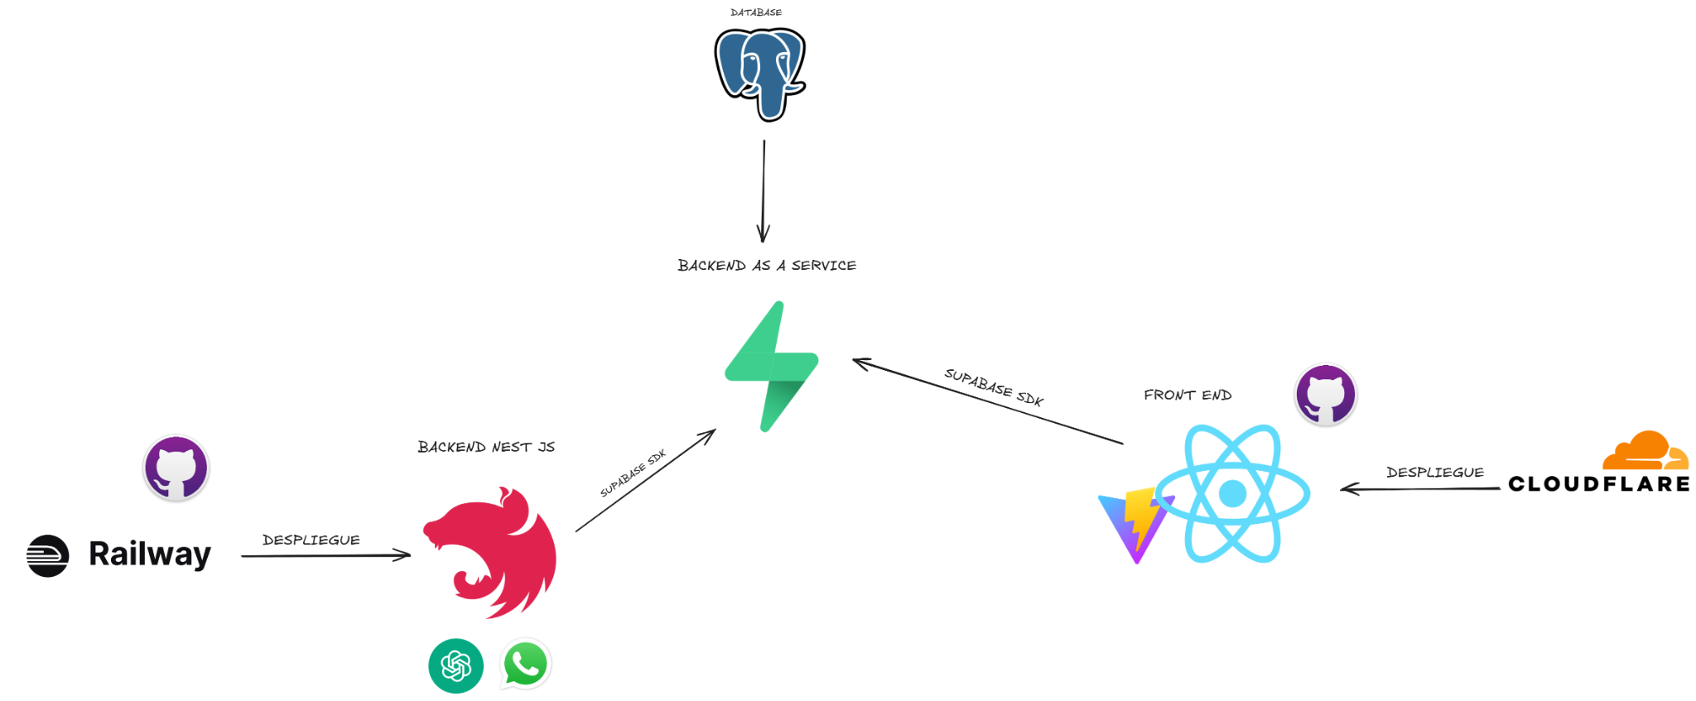

3. Tecnologías Principales
- Frontend: Vite + React + TailwindCSS + TypeScript
- Backend: NestJS + Fastify
- Base de Datos: PostgreSQL en Supabase
- Infraestructura: Railway, Cloudflare Pages
- APIs Externas: OpenAI, WhatsApp, servicios internos

4. Estructura de la Base de Datos
Modelos principales utilizados por el sistema:
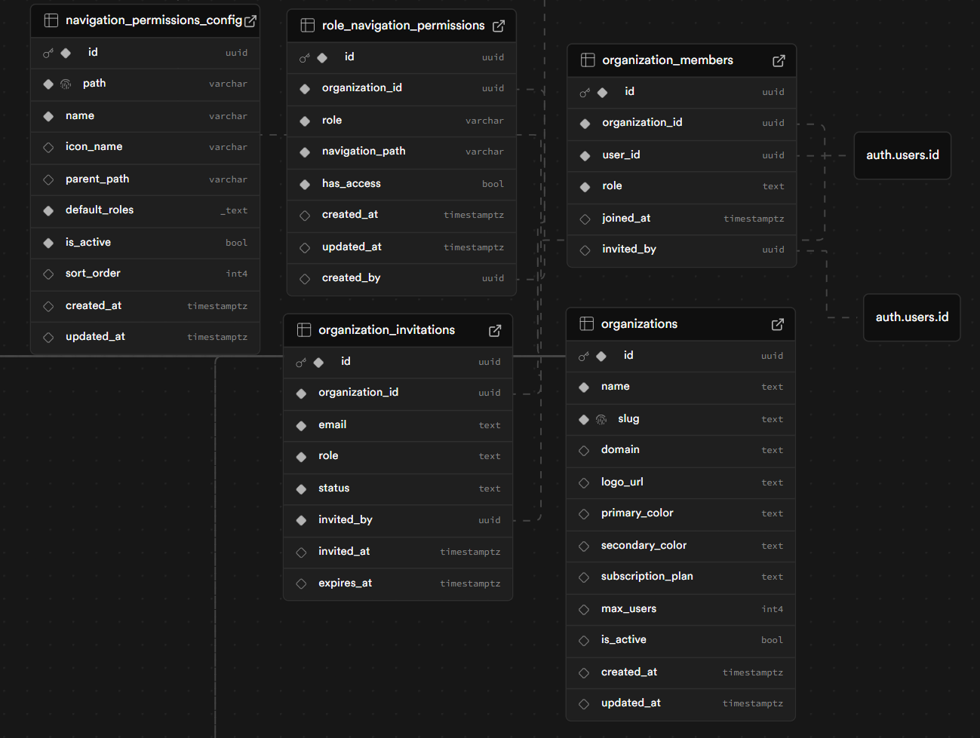
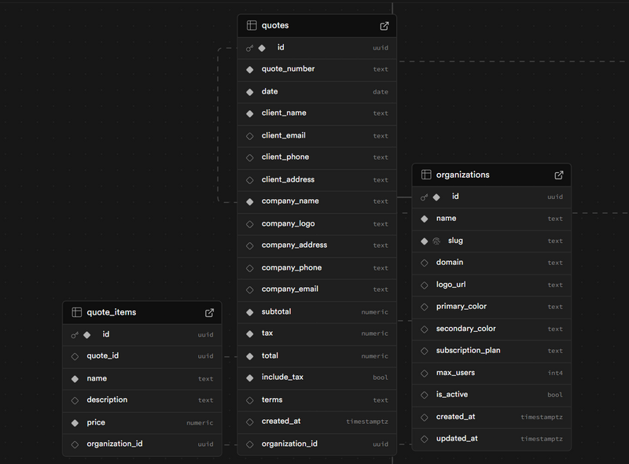
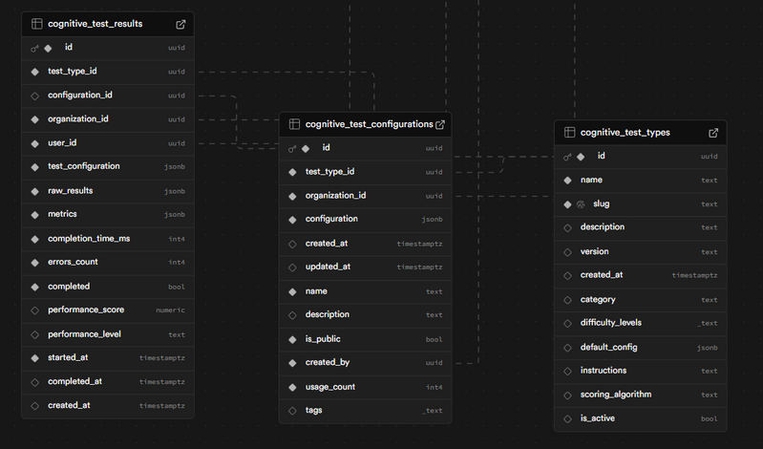
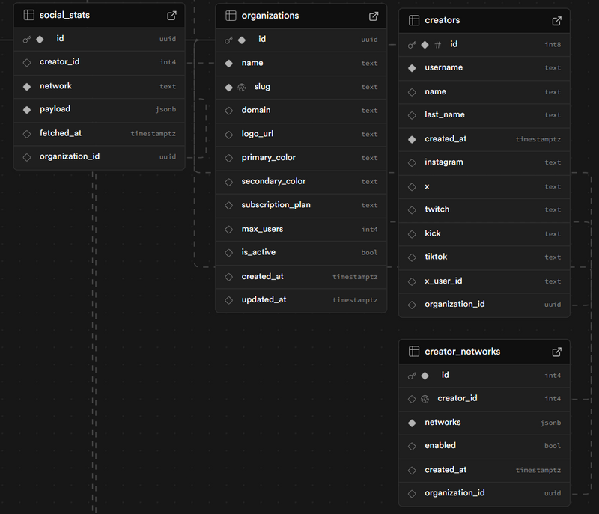

5. Módulos del Sistema

5.1 Cotizaciones
El módulo permite crear, gestionar y exportar cotizaciones profesionales en PDF.
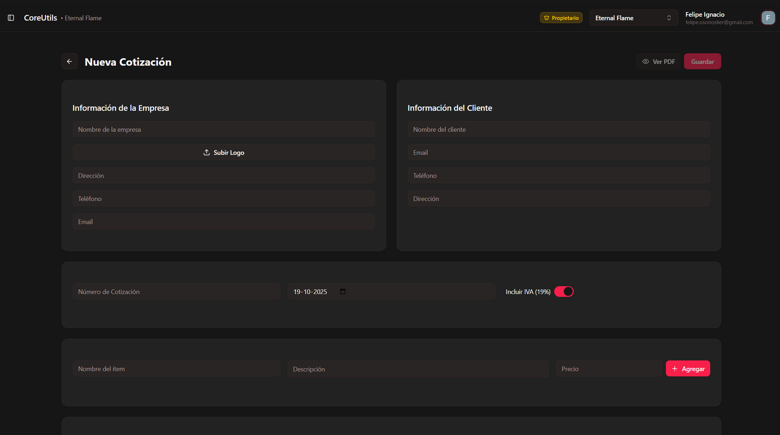
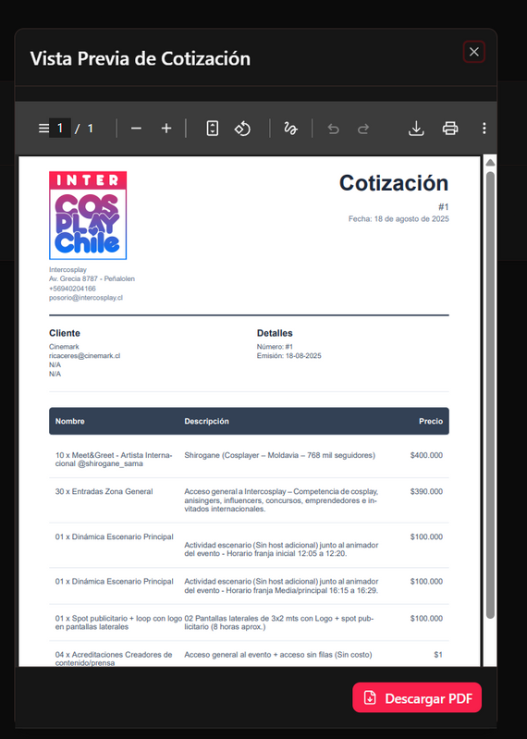

5.2 Test Cognitivos
CoreUtils soporta test cognitivos como Trail Making Test A y B para medir rendimiento mental.
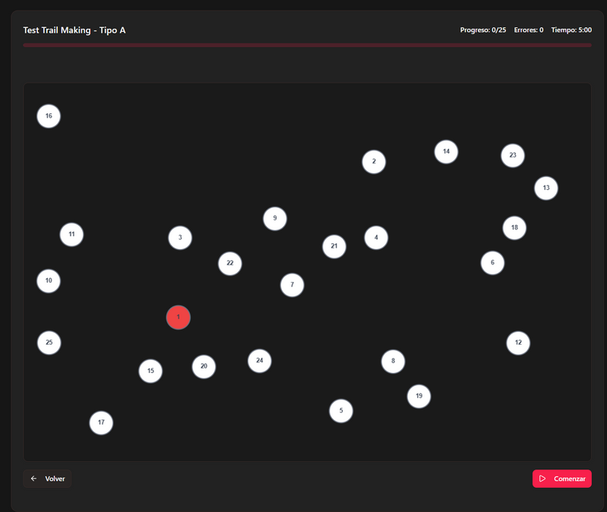
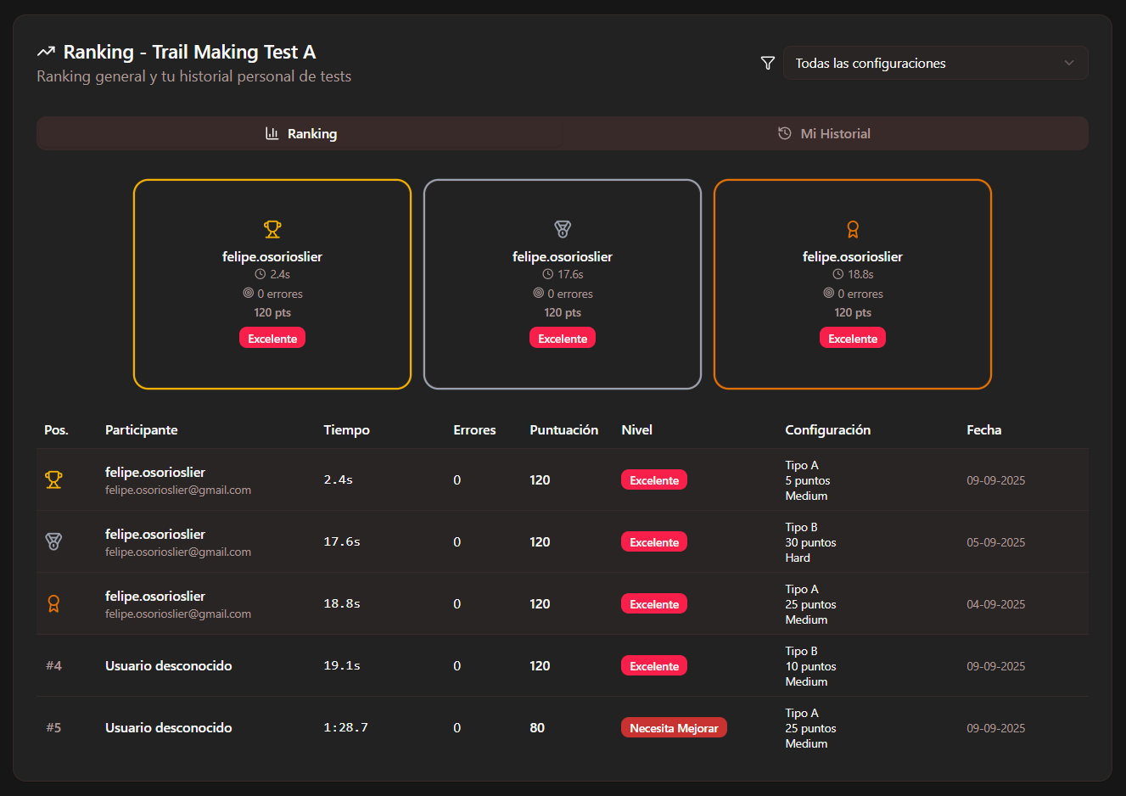

5.3 Generador de QR
Permite generar códigos QR configurables con colores, tamaño, bordes y logos.
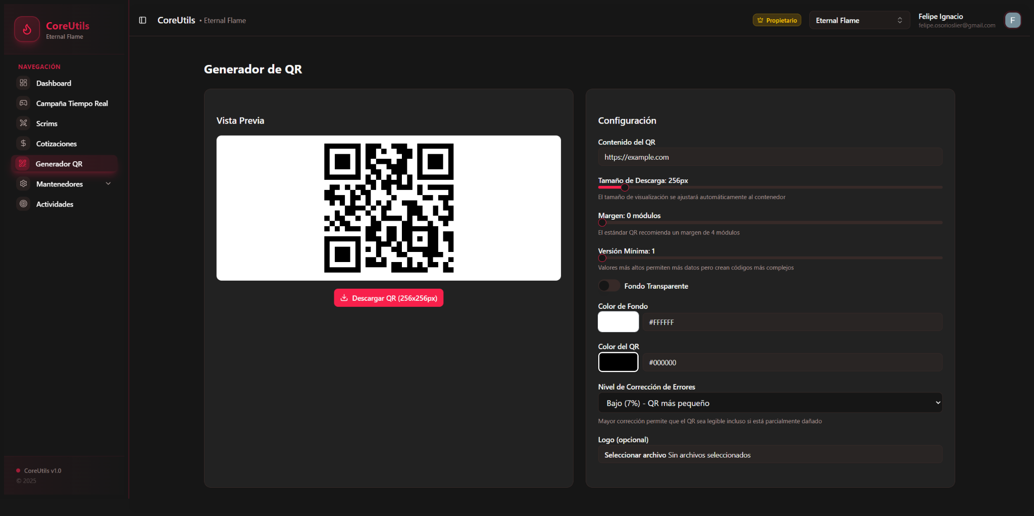

5.4 Landing Page
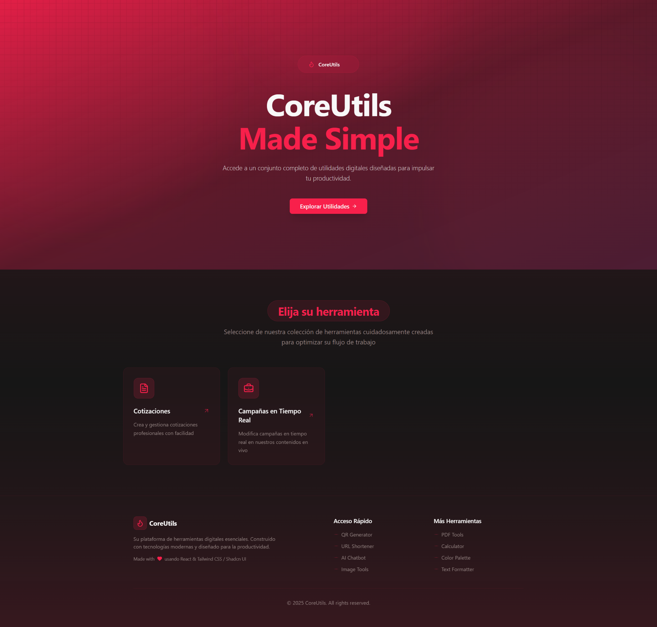

6. Despliegue y CI/CD
El proyecto utiliza GitHub como repositorio principal. Railway despliega el backend automáticamente ante cambios en la rama principal y Cloudflare Pages despliega el frontend en tiempo real.

7. Configuración del Entorno
Variables necesarias:
- SUPABASE_URL
- SUPABASE_ANON_KEY
- DATABASE_URL
- OPENAI_API_KEY
- WHATSAPP_WEBHOOK_URL

8. Conclusiones
Este manual documenta la estructura técnica de CoreUtils y sirve como guía para desarrolladores, mantenedores y evaluadores del proyecto.

